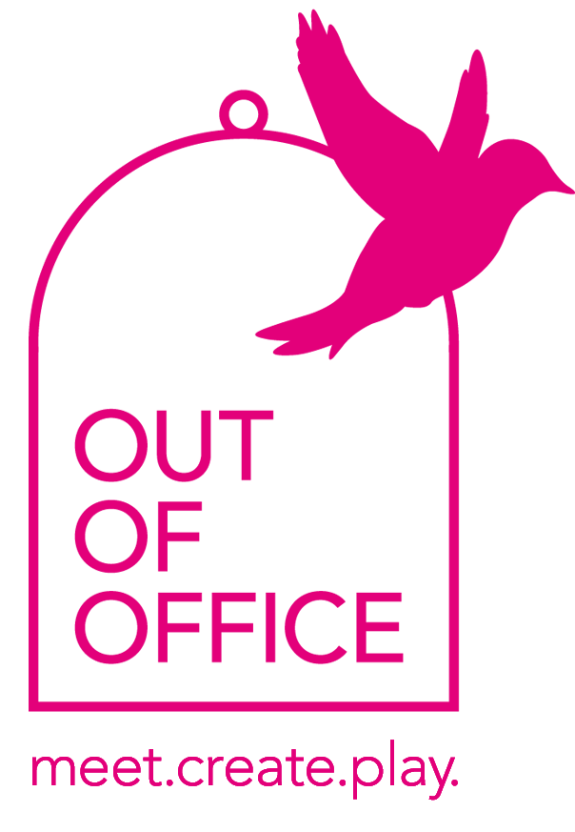
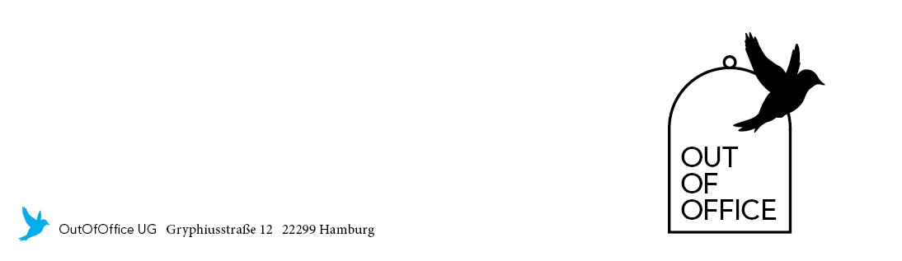
OutOfOffice München GmbH I Kolosseumstraße 1 I 80469 München
München

- 1 Flatscreen (65 Zoll)
- 2 Roll papers
- 1 Flipchart
- 2 Tafeln
- Sonos Soundsystem
- Free WiFi
- Federtasche (Moderationskoffer)
- 25 Stühle als Tischbestuhlung
- 45 Stühle mit Theaterbestuhlung
- 2 Lounge-Bereiche
- 1 individuell verschiebbare Wand
- Voll ausgestattete Küche
- 2 Espresso u. Kaffeemaschinen
- Grill auf der Dachterrasse
- Fahrstuhl H 215 cm x B 70 cm x T 120 cm
- Zusätzliche Ausstattung auf Wunsch
- Getränke und kleine Häppchen
- Verpflegung für Meetings und Workshops – schaut mal in unser Buden-Menü und BBQ-Menü
- Weitere Cateringmöglichkeiten auf individuelle Anfrage
- Balkon für frische Luft und Pausen
- Einen wunderschönen Ausblick über das Glockenbachviertel
- Wohlfühlatmosphäre wie Zuhause

